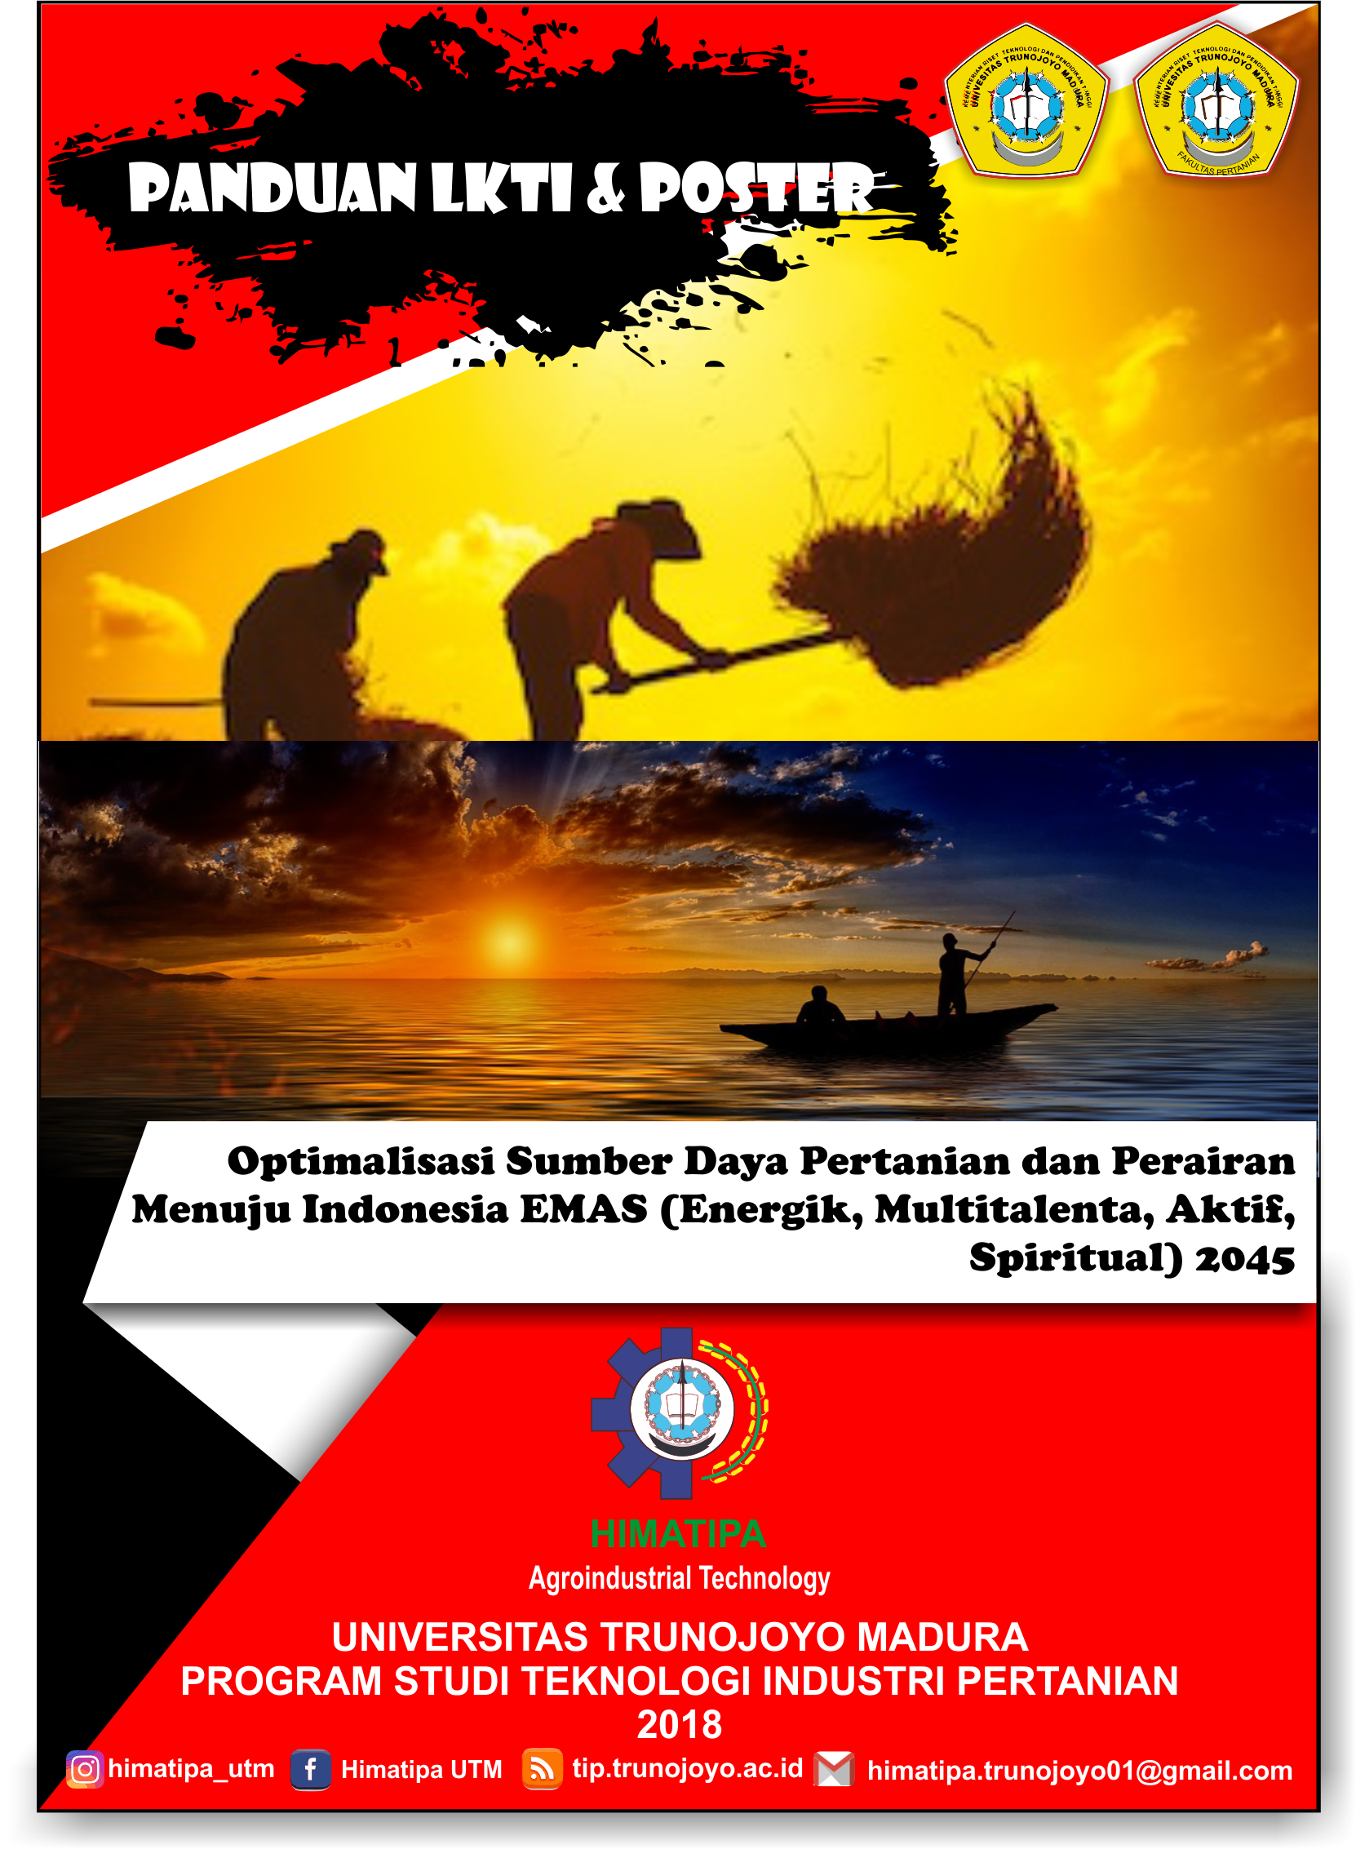

FORMULIR PENDAFTARAN
TRUNOJOYO AGROINDUSTRIAL TECHNOLOGY EVENT 2018

1. | Judul Paper | :
2. | Asal Institusi | :
3. | Identitas Ketua Tim
 | Nama | :
 | Jenis Kelamin | : | Foto 3 x 4
 | Nomor Induk Siswa | :
 | Jurusan | :
 | Tempat/Tanggal lahir | :
 | Email | :
 | Nomor Telepon | :
4. | Identitas Anggota 1
 | Nama | :
 | Jenis Kelamin | : | Foto 3 x 4
 | Nomor Induk Siswa | :
 | Jurusan | :
 | Tempat/Tanggal lahir | :
 | Email | :
 | Nomor Telepon | :
5. | Identitas Anggota 2
 | Nama | :
 | Jenis Kelamin | :
 | Nomor Induk Siswa | :
 | Jurusan | : | Foto 3 x 4
 | Tempat/Tanggal lahir | :
 | Email | :
 | Nomor Telepon | :

Kota, Tanggal Pengisian
Menyetujui

Nama Ketua
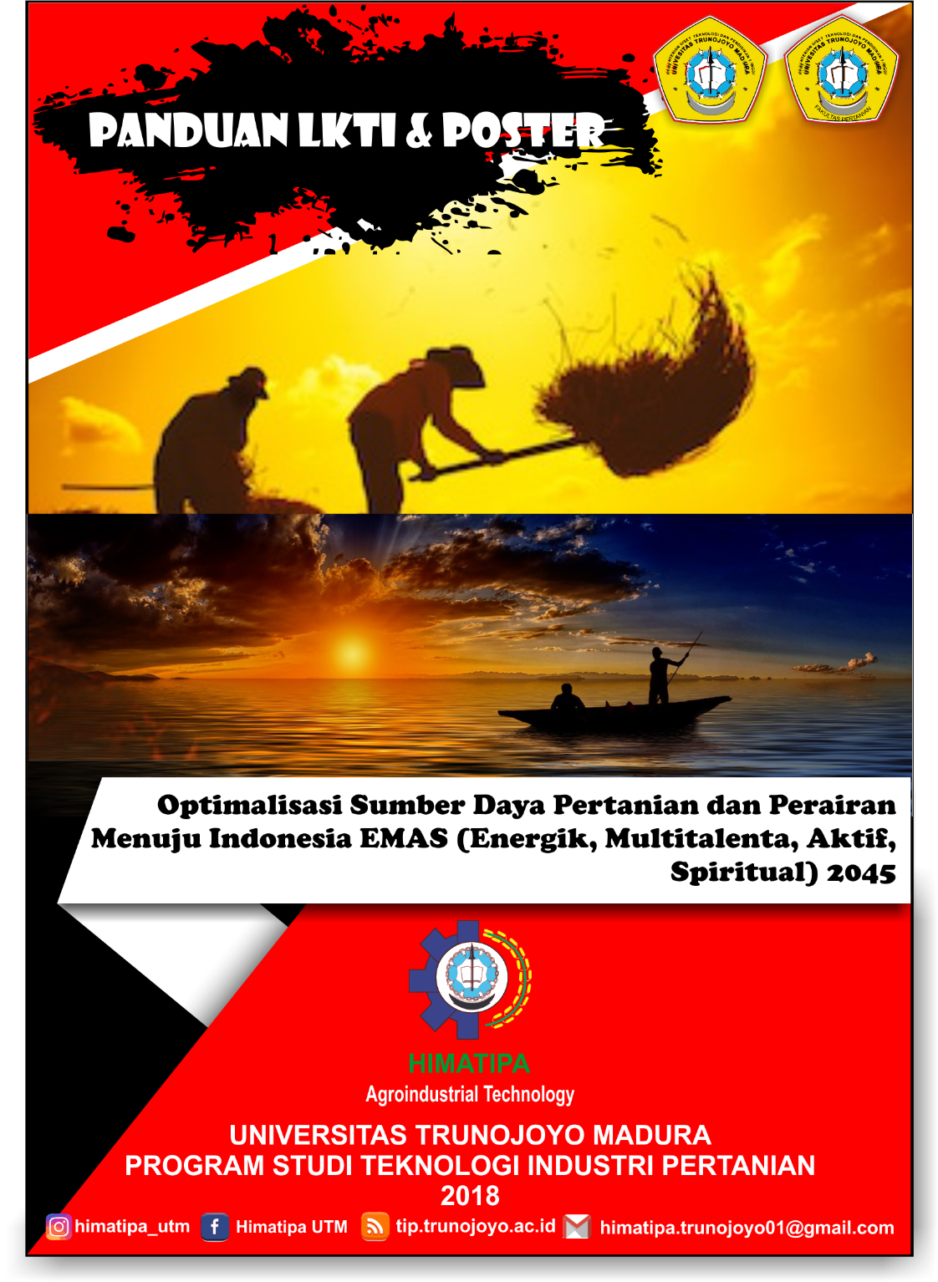
BUKU PANDUAN LKTI DAN POSTER
TRUNOJOYO AGROINDUSTRIAL TECHNOLOGY EVENT 2018

Tema
“Optimalisasi Sumber Daya Pertanian dan Perikanan Menuju Indonesia EMAS (Energik, Multitalenta, Aktif dan Spiritualis) 2045”

SUB TEMA
- Pengolahan hasil pertanian.
- Sumber daya perairan.
- Teknologi tepat guna.

PERSYARATAN ADMINISTRASI
- Peserta merupakan siswa aktif SMA/SMK sederajat negeri atau swasta di Indonesia dan masih berstatus siswa (dibuktikan dengan fotokopi Kartu Pelajar yang disertakan saat pengiriman abstrak).
- Peserta berupa tim dengan jumlah 3 orang dan 1 orang pembimbing yang berasal dari sekolah yang sama.
- Ide sesuai dengan Tema dan Sub-Tema Lomba Karya Tulis Ilmiah
(LKTI) dan Poster.

SELEKSI LOMBA
- Seleksi Karya Tulis dan Poster
Karya tulis yang dikirimkan oleh peserta akan diseleksi oleh tim juri dan dipilih 10 karya terbaik (Karya Tulis maupun Desain Poster) yang akan berkesempatan untuk mempresentasikan hasil karyanya pada acara Final Lomba Karya Tulis Ilmiah TALENT 2018.
- Acara Final
Acara Final Lomba Karya Tulis Ilmiah TALENT 2018 akan dihadiri oleh peserta yang lolos seleksi 10 karya terbaik karya tulis dan 10 terbaik desain poster. Peserta diharapkan dapat mempresentasikan ide kreatifnya dengan baik.

MEKANISME PENDAFTARAN
- Setiap peserta wajib mengisi formulir pendaftaran abstrak yang dapat diunduh di website www.tip.trunojoyo.ac.id
- Tahap pendaftaran abstrak akan dibuka pada 15 Oktober 2018. Setiap peserta wajib mengirimkan abstrak (MS word/pdf), desain poster (File Mentah), formulir, foto berwarna 3x4, dan scan Kartu Tanda Pelajar dalam bentuk softcopy yang disimpan dalam bentuk .rar untuk dilakukan seleksi ke alamat email talent2k18utm@gmail.com dengan subject dan nama file TALENT2018abstrak_(Nama Ketua Tim)_(Nama Sekolah)_(Judul Abstrak) dan konfirmasi ke 085330735252 atas nama Lailatul Fajriyah.
- Pengiriman abstrak dan desain poster tidak dipungut biaya atau GRATIS, deadline pengumpulan abstrak beserta formulir pendaftaran berakhir hingga 4 November 2018.
- Pengumuman seleksi abstrak dan desain poster akan dilaksanakan pada tanggal 7 November 2018.
- Setiap tim yang dinyatakan lolos seleksi abstrak dan desain poster berhak melanjutkan ke tahap berikutnya yaitu pengiriman dan pengumpulan full paper tanggal 8 November-18 November 2018. Pengiriman karya tulis full paper ke alamat email talent2k18utm@gmail.com dengan subject dan nama file TALENT2018fullpaper_(Nama Ketua Tim)_(Nama Sekolah)_(Judul Karya Tulis) paling lambat diterima panitia pada tanggal 18 November 2018 Pukul 23.59 WIB yang selanjutnya akan diseleksi oleh dewan juri untuk mendapatkan 10 karya terbaik.
- Peserta membayar biaya registrasi pembayaran sebesar Rp. 150.000,- setiap karya dan mentransfernya ke nomor rekening 0006-01-048263-50-7 (Bank BRI) a.n. Eko Sukarno Putro, paling lambat tanggal 18 November 2018 Pukul 23.59 WIB. Setelah melakukan pembayaran diwajibkan melakukan konfrimasi via Wa dengan format: TALENT2018fullpaper_(Nama Ketua Tim)_(Nama Sekolah)_(Judul Karya Tulis)_Jam Pembayaran) dengan menyertakan bukti pembayaran ke 085330735252 atas nama Lailatul Fajriyah.
- Pengumuman 10 Karya Terbaik karya tulis maupun desain poster melalui email dan sosial media ( instagram dan blog HIMATIPA) pada tanggal 24 November 2018.
- Untuk finalis karya tulis. Finalis wajib mempresentasikan karyanya di Universitas Trunojoyo Madura untuk penentuan juara I, II dan III serta best presentation pada tanggal 26 November 2018.
- Untuk finalis desain poster. Finalis wajib mempresentasikan dan membawa karyanya di Universitas Trunojoyo Madura untuk penentuan Juara Umum, Best Poster, dan Poster Favorit pada tanggal 26 November 2018.

WAKTU PELAKSANAAN
Publikasi TALENT : 15 Oktober 2018
Pendaftaran dan Pengumpulan Abstrak & Desain Poster : 15 Oktober – 4 November 2018
Pengumuman Abstrak dan Desain Poster : 7 November 2018
Pengumpulan Full Paper : 8 November 2018 – 18 November 2018
Seleksi Full Paper : 18 November – 23 November 2018
Pengumuman Finalis : 24 November 2018
Presentasi : 26 November 2018

HADIAH DAN PENGHARGAAN
- Seluruh peserta akan mendapatkan sertifikat sebagai peserta
- Seluruh finalis baik LKTI maupun Poster akan mendapatkan sertifikat sebagai finalis 10 besar.
- Juara 1, 2, dan 3 LKTI : Uang pembinaan + Trophy + Sertfikat
- Juara Umum Poster : Uang pembinaan + Vandel + Sertifikat
- Best Poster : Uang pembinaan + Vandel + Sertifikat
- Poster Favorit : Vandel + Sertifikat

SISTEMATIKA PENULISAN KARYA TULIS
TRUNOJOYO AGROINDUSTRIAL TECHNOLOGY EVENT (TALENT) 2018

Sistematika Penulisan Abstrak di Karya Tulis
- Diketik di kertas berukuran A4 dengan batas pengetikan: samping kiri 4 cm, samping kanan 3 cm, batas atas 3 cm, batas bawah 3 cm.
- Ditulis maksimal sebanyak 250 kata dalam satu paragraf.
- Judul karya tulis dicetak tebal (bold) dengan alignment tengah (center) dan space after 12.
- Di bawah judul karya tulis, diketik semua nama penulis dengan nama penulis utama ditulis paling depan.
- Di bawah nama penulis, diketik asal sekolah atau instansi pendidikan penulis.
- Di bawah asal sekolah atau Instansi pendidikan, diberi jarak sebanyak 2 kali Enter.
- Abstrak diketik dengan alignment rata kiri-kanan (justified), tidak menjorok, dan diberi space after 12.
- Di bawah abstrak, diketik secara alfabetis minimal 3-5 kata kunci dari karya tulis yang diangkat. Kata kunci diketik miring (italic) dan diawali dengan kata “Kata Kunci” yang dicetak tebal (bold) dan miring (italic) serta diberi tanda titik dua ( : ) setelahnya.
- Semua huruf yang digunakan dalam judul, nama penulis dan instansi, abstrak, serta kata kunci menggunakan font Times New Roman 12 dengan spasi 1.
Sistematika Penulisan Karya Tulis
- Bagian Awal
- Halaman Judul (terlampir)*
- Lembar Pengesahan (terlampir)*
- Lembar Pernyataan (terlampir)*
- Kata Pengantar dari penulis.
- Daftar isi dan daftar lain yang diperlukan seperti daftar gambar, daftar tabel, dan daftar lampiran.
- Abstrak karya tulis maksimal satu halaman yang mencerminkan isi karya tulis ilmiah.
- Bagian Isi
- Pendahuluan
Bagian pendahuluan berisi hal-hal sebagai berikut:
- Perumusan masalah yang mencakup latar belakang tentang alasan mengangkat masalah tersebut menjadi karya tulis. Latar belakang sebaiknya didukung oleh informasi dan atau data yang terpercaya;
- Uraian singkat mengenai identifikasi masalah atau perumusan masalah;
- Tujuan penulisan diuraikan dengan jelas;
- Tinjauan Pustaka
Uraian yang menunjukkan landasan teori dan konsep-konsep yang relevan dengan masalah yang dikaji serta teori yang mendukung tulisan yang dapat diperoleh dari jurnal penelitan, buku dan lain-lain.
- Metode Penulisan atau Metode Penelitian
Berisi tentang uraian teknik pengumpulan data dan atau informasi, pengolahan data dan/atau informasi, dan kerangka berpikir.
- Hasil dan Pembahasan
Uraian tentang hasil kajian, temuan, ide pengembangan yang sesuai dengan rumusan masalah dan tujuan.
- Penutup Berisi kesimpulan dan saran yang direkomendasikan.
- Bagian Akhir
- Daftar Pustaka
- Penulisan daftar pustaka untuk buku dimulai dengan menuliskan nama pengarang, tahun terbit, judul buku, nama penerbit, dan tempat terbit.
- Penulisan daftar pustaka untuk jurnal dimulai dengan nama penulis, tahun, judul tulisan, nama jurnal, volume dan nomor halaman. Penulisan daftar pustaka yang diperoleh dari internet ditulis alamat website-nya.
- Penulisan yang diperoleh dari media cetak ditulis nama sumbernya, tanggal, dan halaman.
- Daftar Riwayat Hidup
Daftar riwayat hidup peserta mencakup nama lengkap, tempat lahir, pengalaman organisasi, karya ilmiah yang pernah dibuat, dan penghargaan ilmiah yang pernah diraih.
- Lampiran (jika diperlukan)

Persyaratan Penulisan
- Naskah ditulis 15-20 halaman. Jumlah halaman tidak termasuk cover, halaman pengesahan, ringkasan, daftar isi/gambar/tabel serta lampiran-lampiran).
- Karya tulis merupakan penelitian atau gagasan orisinil dan belum pernah atau tidak sedang diikutsertakan dalam lomba sejenis.
- Bahasa Indonesia yang digunakan harus baku dengan tata bahasa dan ejaan sesuai dengan Pedoman Umum Ejaan Bahasa Indonesia yang Disempurnakan (EYD).
Petunjuk Teknik Penulisan dan Pengetikan
- Penulisan Huruf
Naskah diketik pada kertas ukuran A4 dengan spasi 1,5 menggunakan jenis dan ukuran huruf "Times New Roman 12".
- Tata Letak
Batas pengetikan: samping kiri 4 cm, samping kanan 3 cm, batas atas dan batas bawah 3 cm.
- Jarak pengetikan, Bab, Sub-bab dan perinciannya
- Jarak pengetikan antara Bab dan Sub-bab 3 spasi, Sub-bab dan bawahnya 1,5 spasi.
- Bab dan Judul Bab diketik di tengah-tengah menggunakan huruf besar, dicetak tebal, dan tanpa digaris-bawahi.
- Judul Sub-bab ditulis dari samping kiri, huruf pertama setiap kata ditulis dengan huruf besar (huruf kapital), kecuali kata-kata tugas, seperti yang, dari, dan.
- Judul anak Sub-bab ditulis dari samping kiri, huruf pertama setiap dengan huruf besar (huruf kapital), kecuali kata-kata tugas, seperti yang, dari, dan.
- Pengetikan Kalimat
- Awal alinea diketik menjorok 5 point atau 1,25 cm.
- Pengetikan kutipan langsung yang lebih dari 3 baris diketik 1 spasi ke dalam dan semuanya tanpa diberi tanda petik
- Penomoran Halaman
- Nomor pada bagian awal mulai dari lembar pengesahan hingga digunakan Angka Romawi Kecil (i, ii, iii, iv dan seterusnya).
- Bagian inti karya tulis mulai dari Pendahuluan sampai dengan Bagian Penutup memakai angka Arab (1, 2, 3 dan seterusnya).
- Nomor halaman ditulis pada bagian kanan atas.

KRITERIA PENILAIAN KARYA TULIS
- Tahap 1 (NASKAH)
- Perhitungan nilai akan dilakukan oleh juri.
- Bobot nilai yaitu 100%
- Akan dipilih 10 Karya dengan total nilai akhir tertinggi untuk lanjut ke babak presentasi.
NO. | Kriteria Penilaian | Bobot (%)
1. | Sistematika Penulisan :  - Ukuran kertas, tipografi, kerapihan ketik, tata letak, jumlah halaman.  - Penggunaan Bahasa Indonesia yang baik dan benar.  - Kesesuaian dengan format penulisan yang tercantum di pedoman | 10
2. | Gagasan:  - Keaslian gagasan.  - Kejelasan pengungkapan ide, sistematika pengungkapan ide. | 25
3. | Topik yang Dikemukakan:  - Kesesuaian judul dengan tema/subtema , topik dan isi karya. | 20
4. | Data dan Sumber Informasi:  - Kesesuaian sumber informasi dengan gagasan yang ditawarkan.  - kurasi, integrasi dan aktualisasi data dan informasi. | 30
5. | Kesimpulan :  - Kemampuan dalam menentukan kesimpulan dari proses menganalisis permasalahan yang telah ditentukan.
 | Total | 100

- Tahap 2 (Presentasi)
- Perhitungan nilai akan dilakukan oleh juri.
- Bobot nilai yaitu 100% (70% Untuk Presentasi,30% Untuk Tanya Jawab).
- Untuk Nomor 1 s/d 3 yaitu penilaian presentasi, sedangkan 4 s/d. 6 yaitu penilaian tanya jawab).
No. | Kriteria Penilaian | Bobot (%)
1. | Komunikasi, Kepercayaan diri dan bahasa yang digunakan | 25
2. | Ketepatan waktu | 15
3. | Kualitas file untuk bahan presentasi | 30
4. | Relevansi pendapat/jawaban yang dikemukakan | 15
5. | Cara menjawab pertanyaan | 5
6. | Keterbukaan dalam menerima kritik dan saran | 10
 | Total | 100

KETENTUAN DESAIN POSTER
TRUNOJOYO AGROINDUSTRIAL TECHNOLOGY EVENT (TALENT) 2018
- Keputusan Dewan Juri bersifat mutlak, mengikat, dan tidak bisa diganggu gugat
- Poster Ilmiah adalah hasil penulisan berdasarkan karya tulis yang sudah dibuat. Penelitian orisinil yang belum pernah dipublikasikan sebelumnya di media mana pun, belum pernah diikutsertakan dalam perlombaan sejenis, dan/atau tidak pernah digunakan untuk media komunikasi.
- Apabila ada pembuktian pelanggaran ketentuan diatas (no.2), karya akan didiskualifikasi dan/atau dibatalkan penghargaannya.
- Karya yang masuk menjadi hak panitia dan tidak dikembalikan.
- Panitia memiliki hak dan wewenang untuk mempublikasikan Poster Ilmiah dengan tetap mencantumkan nama penulisnya.
- Peserta lomba dianjurkan untuk memperdalam referensi tentang tema lomba, membangun esensi masalah dan fokus sasaran komunikasi, serta mengkaji manfaat desain dan fungsi poster sebagai medium komunikasi.
- Teknis dan gaya visualisasi bebas, orisinil dan tidak memakai elemen yang melanggar hak cipta dan etika pembuatan karya cipta (bukan tiruan atau jiplakan).
- Poster menggunakan cetak digital dengan menggunakan aplikasi computer atau software yang sudah umum (Corel Draw, Photoshop, atau kombinasi aplikasi lain), juga dapat menampilkan foto grafik.
- Karya bisa dibuat dengan menggunakan program grafis di computer.
- Judul Poster berisi judul singkat dan jelas, nama penulis serta nama dan alamat institusi penulis.
- Jumlah warna bebas.
- Peserta mengirim karya dalam bentuk softcopy ke talent2k18utm@gmail.com dengan format .jpg atau .png dalam ukuran A1 dengan resolusi minimal 500ppi posisi vertikal.
- Peserta yang lolos 10 besar desain poster tebaik wajib mengunggah desain poster tersebut di Instagram dengan hashtag #TALENT2k18 #HimatipaUTM
- 10 desain poster terbaik akan diunggah ulang oleh panitia di akun instagram HIMATIPA (@Himatipa_utm) dan jumlah like akan dijadikan tolak ukur untuk penilaian selanjutnya.

KRITERIA PENILAIAN POSTER
- Penentuan Juara Umum Poster berdasarkan keputusan dewan juri, jumlah like terbanyak di instagram dan vote pengunjung.
- Penentuan Best Poster murni berdasarkan keputusan dewan juri.
- Penentuan Poster Favorit berdasarkan jumlah like terbanyak kedua di instagram dan vote pengunjung.
No. | Kriteria Penilaian | Bobot (B) | Skor (S) | Nilai (BxS)
1 | Orisinalitas / Plagiasi Karya
2 | Kreativitas:  - Desain poster  - Keunikan poster  - Kerangka teori dan konsep poster
3 | Isi:  - Komposisi gambar: warna dan tata letak objek dalam gambar  - Struktur gambar dalam poster  - Kesesuaian dengan tema  - Keindahan secara asrtistik/visual
4 | Kualitas poster:  - Penyampaian pesan dalam poster  - Mudah dimengerti oleh pembaca  - Menarik perhatian pembaca
5 | Presentasi:  - Kepercayaan diri saat presentasi  - Kesesuaian isi pembicaraan dengan isi poster  - Kualitas\kemenarikan isi presentasi
 | TOTAL | 100
Keterangan:
Total nilai max = 700
Skor = 1,2,3,4,5,6,7

TRUNOJOYO AGROINDUSTRIAL TECHNOLOGY EVENT 2018

JUDUL KARYA TULIS

............................................................................................

Logo
Instansi Sekolah

Diusulkan oleh:

(Nama Ketua Tim)
(Nama Anggota 1)
(Nama Anggota 2)

NAMA INSTANSI SEKOLAH
KOTA
TAHUN
HALAMAN PENGESAHAN
- Judul Karya Tulis :
- Sub Tema Karya :
- Ketua
- Nama lengkap :
- NISN :
- Jurusan :
- Asal sekolah :
- Alamat rumah :
- E-mail :
- No. Telepon :
- Guru Pendamping
- Nama lengkap dan gelar :
- NIP :
- Alamat rumah :
- No. Telepon :

Kota, tanggal-bulan-tahun
Guru Pembimbing, Ketua tim,

(Nama lengkap) (Nama lengkap)
NIP. NISN.
Mengetahui,

Kepala Sekolah,

(Nama lengkap)
NIP

LEMBAR PERNYATAAN
Yang bertanda tangan di bawah ini;
Nama ketua :
Tempat, tanggal lahir :
Jurusan :
Nama sekolah :
Nama anggota 1 :
Tempat, tanggal lahir :
Jurusan :
Nama anggota 2 :
Tempat, tanggal lahir :
Jurusan :
Dengan ini menyatakan bahwa karya tulis dengan judul:
“ ”
Adalah benar-benar karya sendiri dan bukan merupakan plagiat atau saduran dari karya tulis orang lain serta belum pernah menjuarai di kompetisi serupa. Apabila dikemudian hari pernyataan ini tidak benar maka saya bersedia menerima sanksi yang ditetapkan oleh panitia TALENT 2018 berupa diskualifikasi dari kompetisi.
Demikian surat ini dibuat dengan sebenar-benarnya, untuk dapat dipergunakan sebagaimana mestinya.

Tempat, tanggal, bulan, tahun
Ketua Kelompok
Materai Rp. 6000

Nama lengkap
NISN.

JUDUL ABSTRAK
Nama Ketua, Nama Anggota 1, Nama Anggota 2
Asal Sekolah atau Instansi

ABSTRAK

Kata Kunci : Xxxx, Xxxx, Xxxx

